**以图搜图图像算法需求规格说明书**

**Version 1.0**

**广州XX科技有限公司**

**版本修订记录**

|  |  |  |  |  |
| --- | --- | --- | --- | --- |
| **版本** | **修改人** | **文档说明** | **审批人** | **日前** |
| V1.0 | 黄永涛 | 第一次建立文档 |  | 2015/03/13 |
|  |  |  |  |  |
|  |  |  |  |  |
|  |  |  |  |  |

目录

算法需求规格说明书 1

1.1算法概述3

1.1.1算法名称3

1.1.2算法介绍3

1.1.3运行平台3

1.2性能要求和验收标准3

1.2.1性能要求3

1.2.2验收标准3

1.3功能需求描述3

* **1.1算法概述**

**1.1.1算法名称**

以图搜图图像算法

**1.1.2算法介绍**

该图像算法主要是为了服务于我公司的皮革布料等软体智能管理系统而产生的一个图像分析的智能算法，其中输入为一张皮革和布料软体图片，输出为最相似的几张图片，整个算法性能、精准度都可以很好的满足该系统的要求。

**1.1.3运行平台**

Windows/linux操作系统

* **1.2性能要求和验收标准**

**1.2.1性能要求**

cpu占用率：< 50%

内存占用率：< 20%

磁盘IO：< 10%

响应时间：< 5秒

精准度：> 90%

**1.2．2验收标准**

验收人员：研发部、测试部

研发周期：2个月，交互后不能有比较严重的bug

交互代码：全部代码交接完毕并有代码详细的注释说明，算法测试demo，算法需要做代码异常处理，提供至少3种算法（每个算法的精准度对比，优势）

交互文档：API调用文档，算法相关技术文档，算法优势，核心算法类图

技术支持：免费一年的技术顾问服务，解决后续算法技术支持（我司可以报销查理费）

* **1.3功能需求描述**

该算法需要在给定的海量皮革或布料软体图库中精准的搜索出最相似的几张皮革或皮料图片（不大于5），搜索出来的图片有优先顺序排列，最相似的排在第一位，算法必须是实时响应，并且算法精准度要求在90%以上，精准度是依据皮革纹路和布料花纹为评判标准，和颜色无关。

对于供应商我们提供一台采集图片的设备，让供应商可以保存和查找属于自己的皮料或者布料图片等信息，供应商通过也可以从自己的图库中查找自己的皮料和布料的信息。

对于想找皮料或者布料的客户，他可以通过高拍仪或者手机随时随刻找到供应商的联系方式。

**设备**

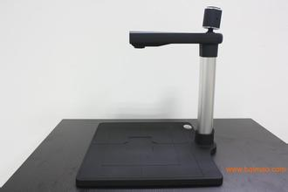

图片采集设备（需要进行定制成更完善的设备）

**技术架构图**

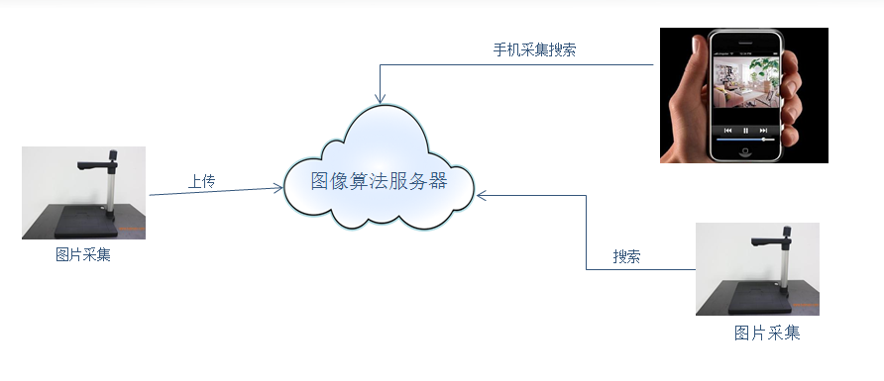

**1.3.1供应商图片采集数据字典**

数据流名：图片入库

来源：高拍仪采集的皮革和布料等软体图片

图片规格：任意分辨率的图片

图片格式：BMP、JPEG、PNG

处理动作：采集到的图片需要通过算法图片处理入库到图像库中

响应时间：2秒内

返回：入库成功或失败

**1.3.2客户图片搜索图片数据字典**

数据流名：搜索图片

来源：高拍仪、手机采集的皮革或者布料等软体图片

图片规格：任意分辨率的图片

图片格式：BMP、JPEG、PNG

处理动作：采集到的图片需要通过算法图片处理后进行图片搜索

响应时间：5秒以内

返回：成功返回5张最相似的图片